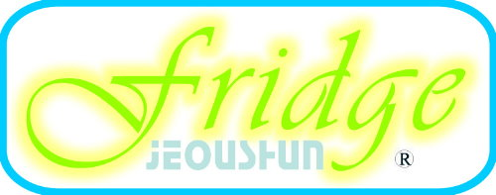  http://www.jeoushun.com/ | Line ID 0925225222 WeChat j925225555  service@jeoushun.com;jeoushun@yahoo.com.tw  客服專線 0800-225222 北區諮詢 0925-225555  業務諮詢 0925-225222 中區諮詢 0925-553333  客服傳真 0800-025666 南區諮詢 0925-112222
[ CME456/656/1056/1356/1856 故障燈號說明 ]

2007/10/03
● 故障時，請先自行檢查水源及電源，是否正常供應？
● 如果水電正常，再檢視故障指示燈，燈號’狀態如下說明：

故障燈號狀態 | 水LED 燈 | 製冰狀態LED 燈
1 次閃爍1 下 | 水泵沒有動作 | 掉冰時間過長
1 次閃爍2 下 | 進水量不足 | 機器沒有製冰
1 次閃爍3 下 |  | 高壓溫度過高
1 個燈持續亮著 | 進水電磁閥漏 | 製冰時間過長，檢查低壓溫度
2 個燈同時亮著 | 溫度控制器接線脫落或故障

出現故障燈時，請先按一下關機鈕，再按一下製冰鈕，若故障燈還是閃
爍或亮著，請撥 0800-225222 叫修，我公司將派技師到場服務。

